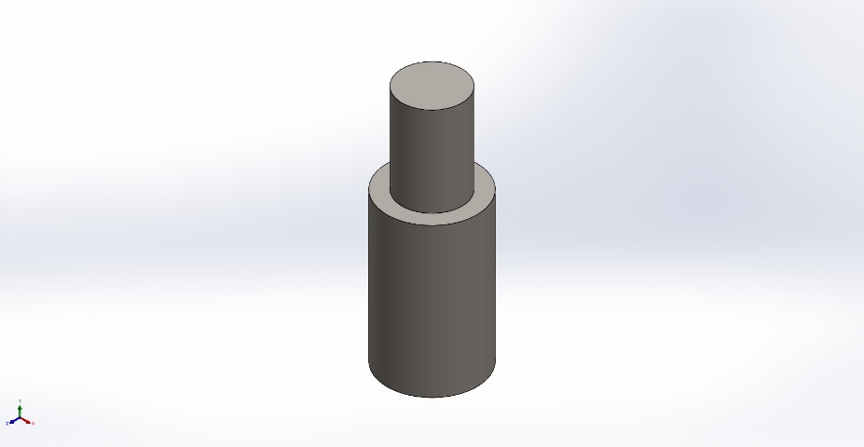
  Simulação de corpo_de_prova_06_02_2025
  Data: quinta-feira, 6 de fevereiro de 2025
  Projetista: Rebeca e Chay
  Nome do estudo: Timão
  Tipo de análise: Análise estática
  Sumário
  Descrição 1
  Pressuposições 2
  Informações do modelo 2
  Propriedades do estudo 3
  Unidades 3
  Propriedades do material 4
  Acessórios de fixação e Cargas 5
  Definições de conector 5
  Informações de interação 6
  Informações de malha 7
  Detalhes do sensor 8
  Forças resultantes 9
  Vigas 9
  Resultados do estudo 10
  Conclusão 12

Descrição
Sem dados

Pressuposições

Informações do modelo

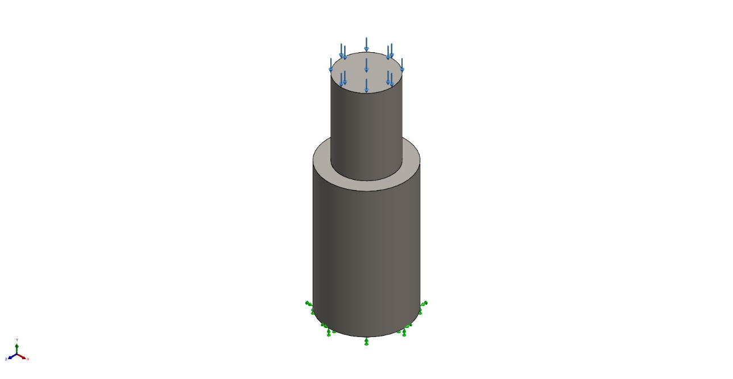
Nome do modelo: corpo_de_prova_06_02_2025
Configuração atual: Valor predeterminado
Corpos sólidos
Nome e referência do documento | Tratado como | Propriedades volumétricas | Caminho/Data do documento modificado
Ressalto-extrusão2  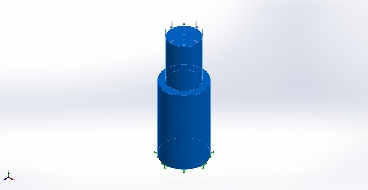 | Corpo sólido | Massa:0,352322 kg  Volume:4,47677e-05 m^3  Densidade:7.870 kg/m^3  Peso:3,45275 N | C:\Users\chayanne.ssalazar\Downloads\corpo_de_prova_06_02_2025.SLDPRT  Feb 6 11:30:28 2025

Propriedades do estudo
Nome do estudo | Timão
Tipo de análise | Análise estática
Tipo de malha | Malha sólida
Efeito térmico: | Ativada
Opção térmica | Incluir cargas de temperatura
Temperatura de deformação zero | 298 Kelvin
Inclui efeitos da pressão de fluidos do SOLIDWORKS Flow Simulation | Desativada
Tipo de Solver | Automático
Efeito no plano: | Desativada
Mola suave: | Desativada
Atenuação inercial: | Desativada
Opções de união incompatíveis | Automático
Grande deslocamento | Desativada
Calcular forças de corpo livre | Ativada
Atrito | Desativada
Usar método adaptável: | Desativada
Pasta de resultados | Documento do SOLIDWORKS (C:\Users\chayanne.ssalazar\Downloads)

Unidades
Sistema de unidades: | SI (MKS)
Comprimento/Deslocamento | mm
Temperatura | Kelvin
Velocidade angular | Rad/s
Pressão/Tensão | N/m^2

Propriedades do material
Referência do modelo | Propriedades | Componentes
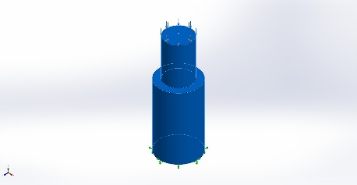 |  | Corpo sólido 1(Ressalto-extrusão2)(corpo_de_prova_06_02_2025)
  Nome: | AISI 1010 Aço, barra laminada a quente
  Tipo de modelo: | Isotrópico linear elástico
  Critério de falha predeterminado: | Desconhecido
  Limite de escoamento: | 1,8e+08 N/m^2
  Resistência à tração: | 3,25e+08 N/m^2
  Módulo elástico: | 2e+11 N/m^2
  Coeficiente de Poisson: | 0,29
  Massa específica: | 7.870 kg/m^3
  Módulo de cisalhamento: | 8e+10 N/m^2
  Coeficiente de expansão térmica: | 1,22e-05 /Kelvin
Dados da curva:N/A

Acessórios de fixação e Cargas
Nome do acessório de fixação | Imagem de acessório de fixação | Detalhes de acessório de fixação
Fixo-1 | 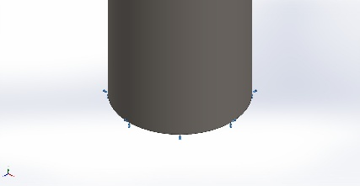
  Entidades: | 1 face(s)
  Tipo: | Geometria fixa
Forças resultantes
Componentes | X | Y | Z | Resultante
Força de reação(N) | -4,94765e-10 | 1 | 3,31784e-09 | 1
Momento de reação(N.m) | 0 | 0 | 0 | 0

Nome da carga | Carregar imagem | Detalhes de carga
Força-1 | 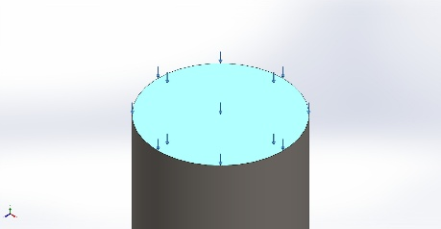
  Entidades: | 1 face(s)
  Tipo: | Aplicar força normal
  Valor: | 0,101972 kgf

Definições de conector
Sem dados

Informações de interação
Sem dados

Informações de malha
Tipo de malha | Malha sólida
Gerador de malhas usado: | Malha mesclada com base em curvatura
Pontos Jacobianos para malha de alta qualidade | 16 Pontos
Tamanho máximo de elemento | 3,55195 mm
Tamanho de elemento mínimo | 3,55195 mm
Qualidade da malha | Alta

Informações de malha - Detalhes
Total de nós | 12022
Total de elementos | 7886
Proporção máxima | 2,9704
% de elementos com Proporção < 3 | 100
Porcentagem de elementos com Proporção > 10 | 0
Porcentagem de elementos distorcidos | 0
Tempo para conclusão da malha (hh;mm;ss): | 00:00:02
Nome do computador:

Plotagens de qualidade de malha
Nome | Tipo | Mín. | Máx.
Qualidade1 | Malha | - | -
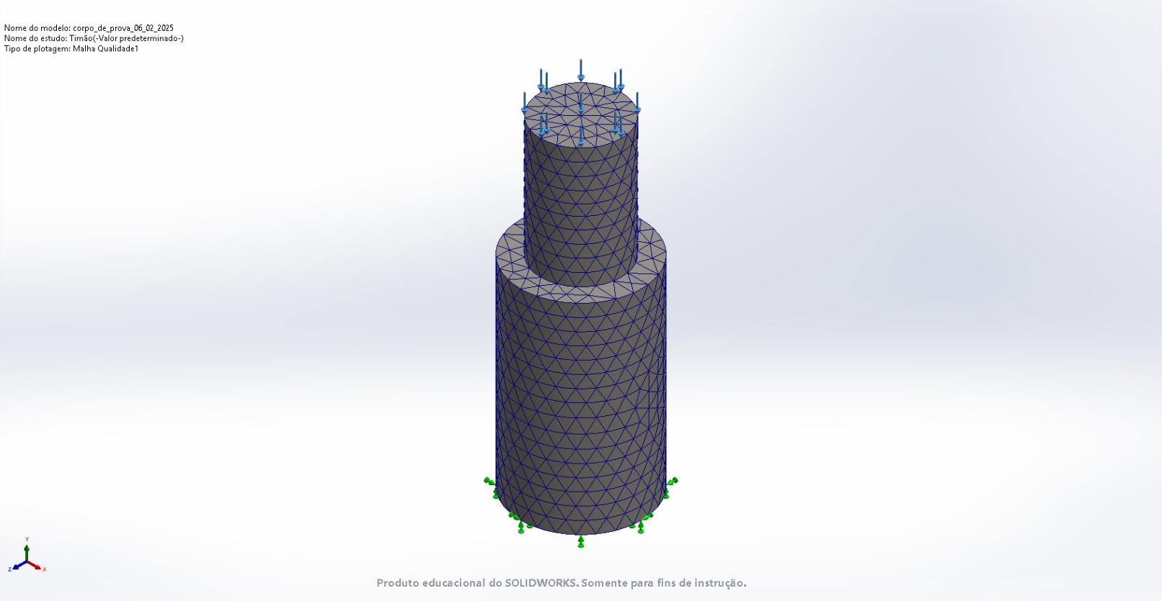
corpo_de_prova_06_02_2025-Timão-Qualidade-Qualidade1

Detalhes do sensor
Sem dados

Forças resultantes

Forças de reação
Conjunto de seleção | Unidades | Soma X | Soma Y | Soma Z | Resultante
Modelo inteiro | N | -4,94765e-10 | 1 | 3,31784e-09 | 1

Momentos de reação
Conjunto de seleção | Unidades | Soma X | Soma Y | Soma Z | Resultante
Modelo inteiro | N.m | 0 | 0 | 0 | 0

Forças de corpo livre
Conjunto de seleção | Unidades | Soma X | Soma Y | Soma Z | Resultante
Modelo inteiro | N | -4,93944e-10 | 4,47617e-08 | 3,31823e-09 | 4,48872e-08

Momentos de corpo livre
Conjunto de seleção | Unidades | Soma X | Soma Y | Soma Z | Resultante
Modelo inteiro | N.m | 0 | 0 | 0 | 1e-33

Vigas
Sem dados

Resultados do estudo

Nome | Tipo | Mín. | Máx.
Tensão1 | VON: tensão de von Mises | 1,537e+02N/m^2  Nó: 6415 | 4,458e+03N/m^2  Nó: 7802
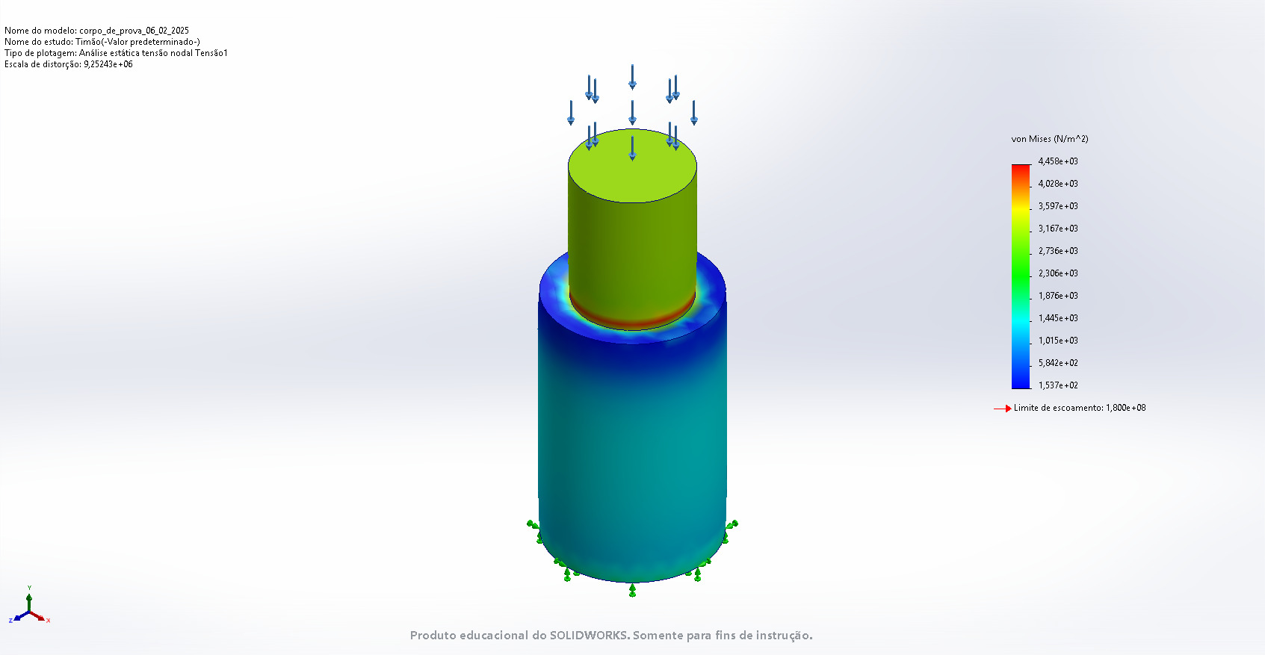
corpo_de_prova_06_02_2025-Timão-Tensão-Tensão1

Nome | Tipo | Mín. | Máx.
Deslocamento1 | URES: Deslocamento resultante | 0,000e+00mm  Nó: 3 | 8,659e-07mm  Nó: 6083
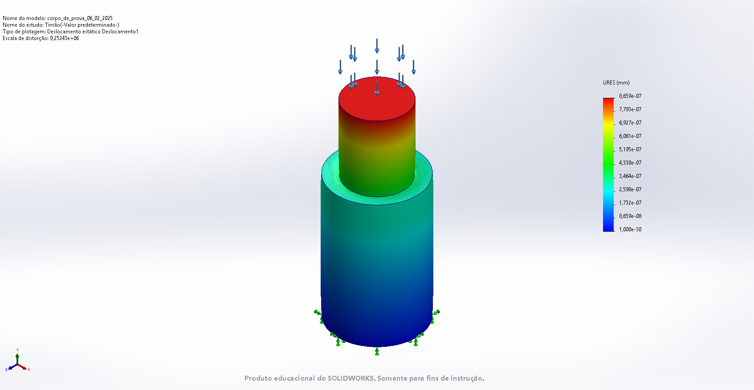
corpo_de_prova_06_02_2025-Timão-Deslocamento-Deslocamento1

Nome | Tipo | Mín. | Máx.
Deformação1 | ESTRN : Deformação equivalente | 8,500e-10  Elemento: 5414 | 1,807e-08  Elemento: 2334
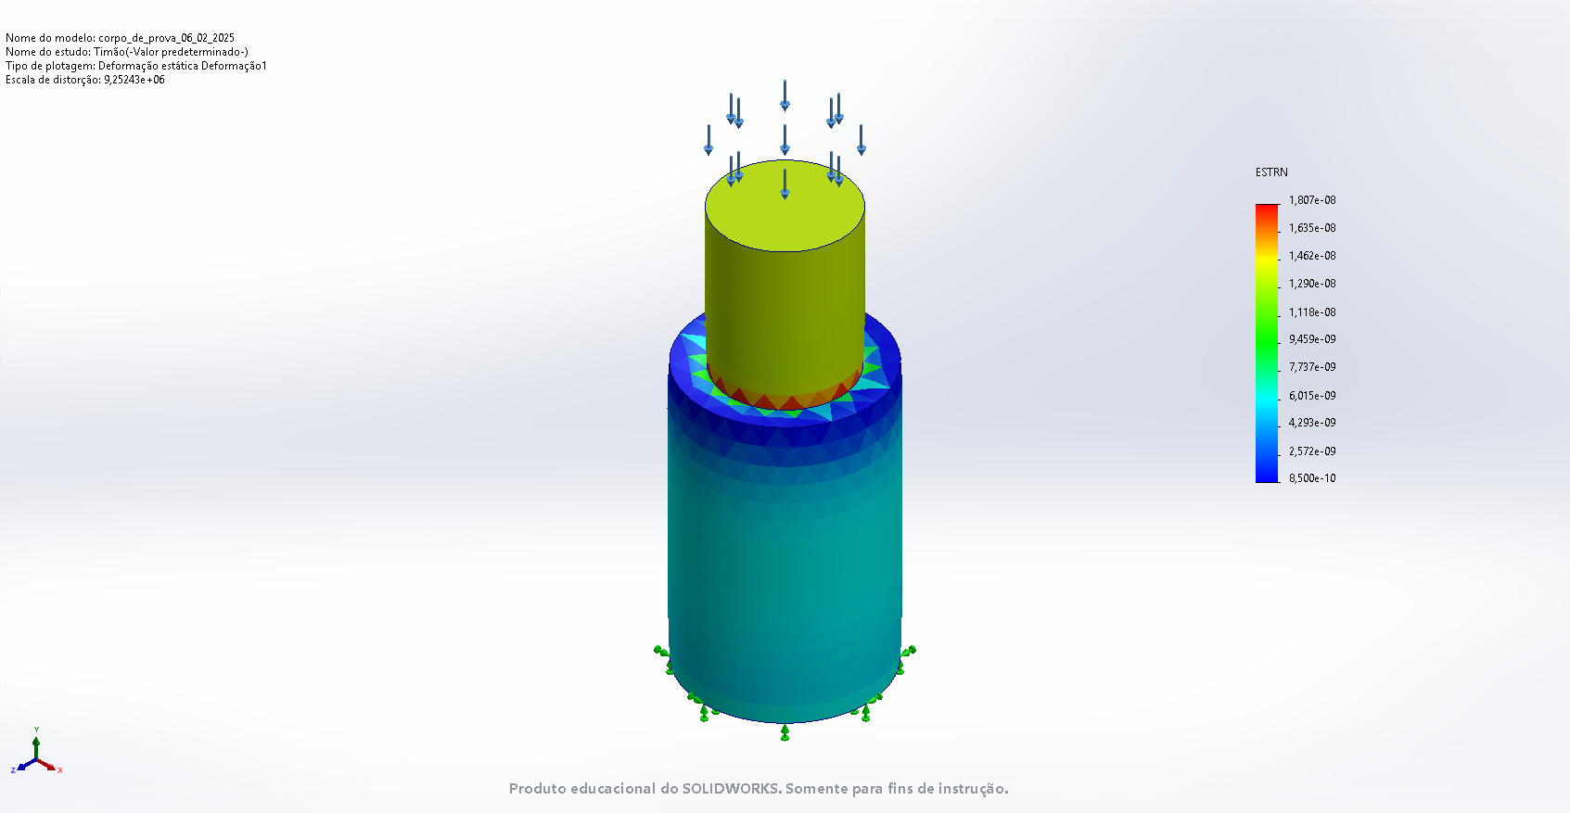
corpo_de_prova_06_02_2025-Timão-Deformação-Deformação1

Conclusão

